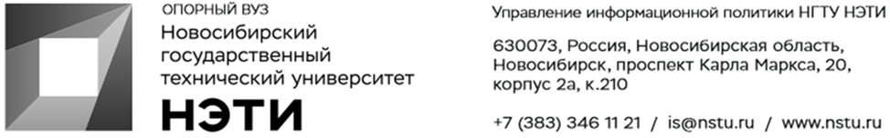
9 сентября 2021 г.
Пресс-релиз
13 сентября в Точке Кипения НГТУ НЭТИ пройдет «ИТ-диктант»
Мероприятие приурочено к Дню программиста в России: праздник отмечается в 256 день года, что символизирует множество значений, которые можно выразить при помощи восьмиразрядного байта.
В 2021 году ИТ-диктант состоится 13 сентября.
ИТ-диктант — это набор тестовых заданий разного уровня сложности, от основ работы с компьютерной техникой и навыков использования Интернет-ресурсов до познаний в таких темах, как блокчейн и интернет вещей. Задача тестирования — оценить уровень компетенций участников, владение базовыми и продвинутыми цифровыми навыками.
Мероприятие проходит в двух форматах:
Онлайн-формат. Подайте заявку на участие и в день мероприятия получите ссылку для прохождения тестирования.
Очный формат. Подайте заявку на участие, 13 сентября в 16:00 приходите в Точку Кипения НГТУ НЭТИ (пр. К. Маркса, 20, корп. 1, 1 этаж) и выполняйте тестирование в очном формате в хорошей компании. Тестирование длится не более 40 минут.
По всем вопросам можете связаться с командой Точки Кипения НГТУ НЭТИ: +7 (913) 948-01-52, shkr@bk.ru
Регистрация
____________________________________________________________________________
Для СМИ
Юрий Лобанов, пресс-секретарь, +7-923-143-50-65, is@nstu.ru
_________________________________________________________________________
twitter.com/nstu_news  vk.com/nstu_vk  facebook.com/nstunovosti | youtube.com/user/VideoNSTU  instagram.com/nstu_online  nstu.ru/fotobanknstu.ru/video | nstu.ru/news  nstu.ru/pressreleases  nstu.ru/is

